Con riferimento alla figura, la rete sequenziale asincrona RS effettua un handshake asincrono – senza scambio di dati – con il modulo M₁ (M₀) mediante la coppia di collegamenti 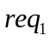, 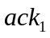 (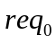, 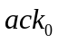).

L’iniziativa degli hanshake è presa dai moduli M₁ ed M₀ e non da RS, che si limita a rispondere. Inoltre, l’iniziativa non viene mai presa contemporaneamente, nel rispetto delle regole di pilotaggio delle reti sequenziali asincrone, ma può accadere che mentre RS gestisce l’handshake con un modulo, l’altro inizi a sua volta l’handshake. Gli handshake sono diversi da quelli visti a lezione e tutti i segnali sono attivi alti.

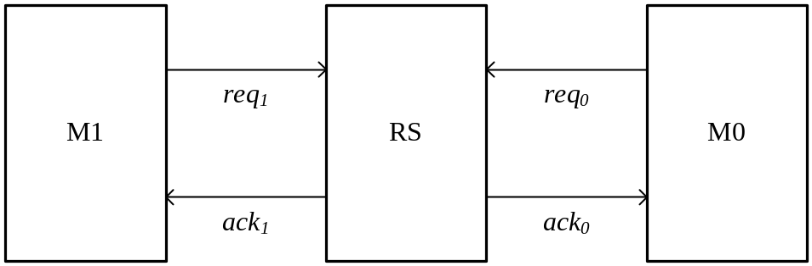

In dettaglio:
- Partendo da una condizione di stabilità in cui nessun handshake è in corso (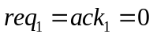, 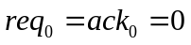), la rete RS attende che uno dei due moduli indichi l’inizio di un handshake. Supponendo sia M₁ (ovvero passi a 1), la rete setta , attende che venga resettato, quindi chiude l’handshake resettando immediatamente , così tornando alla condizione di stabilità iniziale. Il comportamento è del tutto analogo nel caso di handshake iniziato da M₀.
- Se, durante l’effettuazione di un handshake con uno dei due moduli - sia M₁ per esempio - l’altro modulo - M₀ nell’esempio - indica l’inizio di un handshake settando , la rete RS pospone l’effettuazione dell’handshake con M₀, mantenendo a 0. Quindi, al termine dell’handshake con M₁, pone a 1 iniziando l’handshake con M₀. Analogamente scambiando M₁ con M₀, se l’handshake in corso è con il modulo M₀.

Descrivere mediante tabella di flusso e sintetizzare la rete RS.

Soluzione
Descrizione: Una possibile descrizione della rete RS è data mediante la seguente tabella di flusso:

always @(cambiamento dello stato di ingresso)
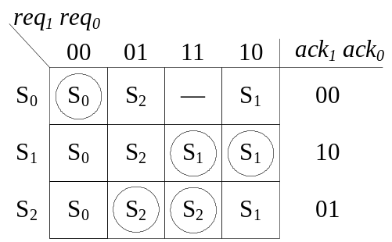

Sintesi: Adottando le codifiche S₀ = 00, S₁ = 10, S₂ = 01, si rende necessario uno stato ponte fra S₁ e S₂, nel passaggio dello stato d’ingresso da ‘B11 a ‘B01, e fra S₁ e S₂, nel passaggio dello stato d’ingresso da ‘B11 a ‘B10. È immediato verificare che in entrambi i casi lo stato S₀ può fungere da stato ponte. La tabella diventa quindi:

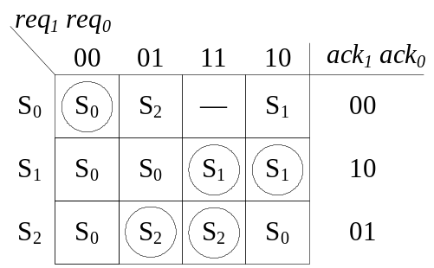

Con riferimento al modello strutturale con elementi neutri di ritardo, le tabelle di transizione sono:
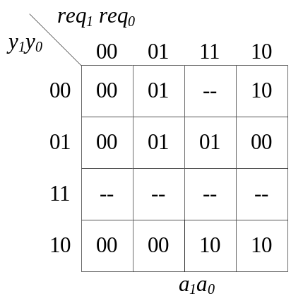

Una possibile soluzione per la rete CN1 è:
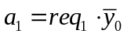,
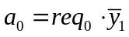.

Per la rete CN2, è immediato verificare che:


